NAMA : ADE IRAWAN

NIM : 311710050

KELAS : TI.17.D2


- Buat database baru dengan nama sewamobil;

- Isi data pada table tersebut.
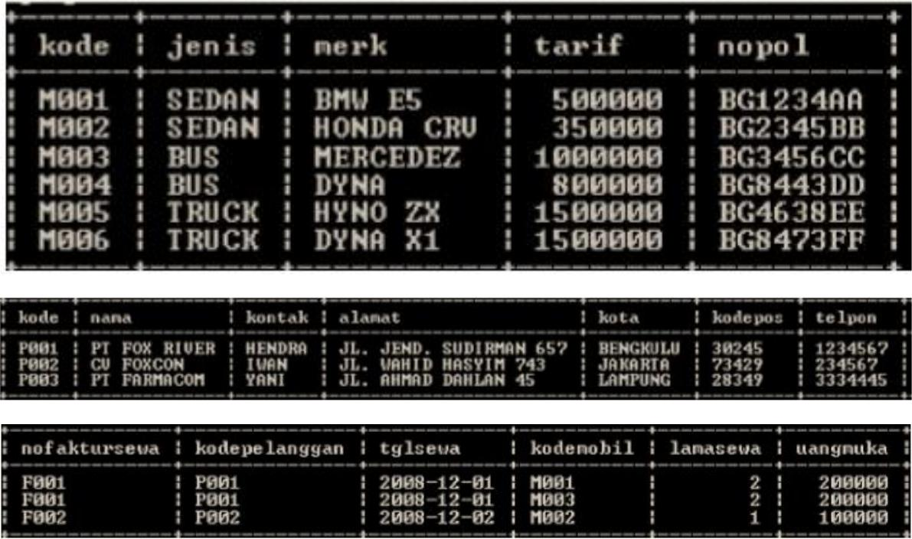

Buat query untuk menampikan data seperti berikut:

1.
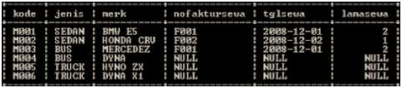

2.
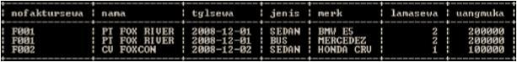

3.
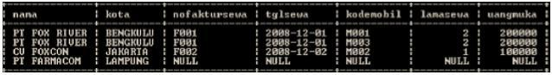

Create database praktikum5;

1.Buatlah table data sebagai berikut
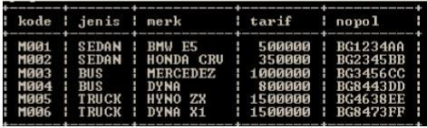

Ini cara untuk membuat table diatas nama sewamobil;
- Create table sewamobil

- Desc sewamobil;

- Insert into sewamobil

- Values
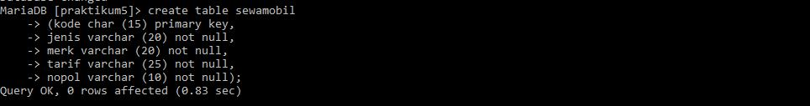
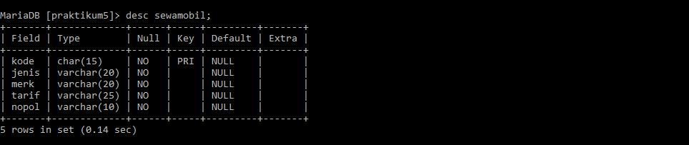

Lalu input data sesuai berikut
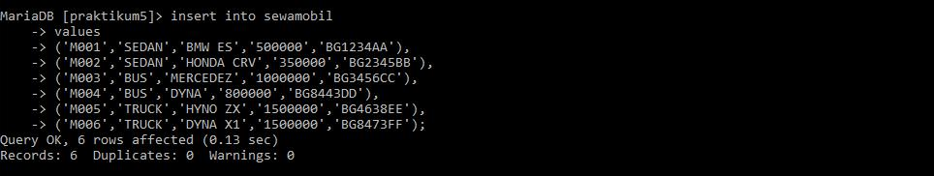

- Select*from sewamobil;
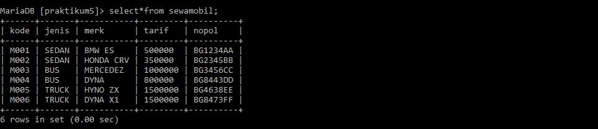

2.buatlah table sebagai berikut
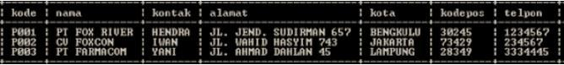

Cara untuk membuat table diatas nama sewamobil01;
- Create table sewamobil01

- Desc sewamobil01;

- Insert into sewamobil01

- Values
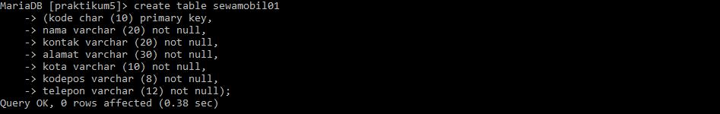
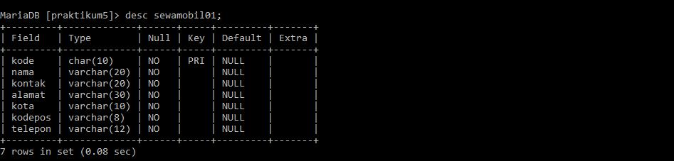
Lalu input data sebagai berikut
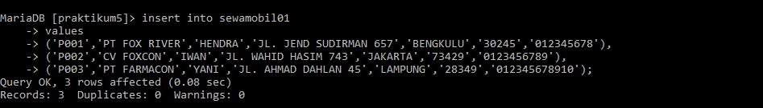

- Select*from sewamobil01;
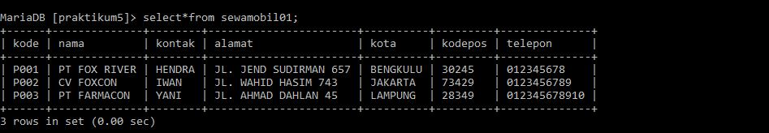

3.buat table sebagai berikut

Cara untuk membuat table di atas nama sewamobil02;
- Create table sewamobil02

- Desc sewamobil02;

- Insert into sewamobil02

- Values
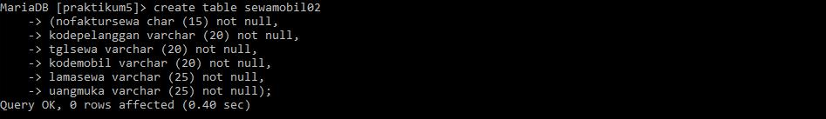
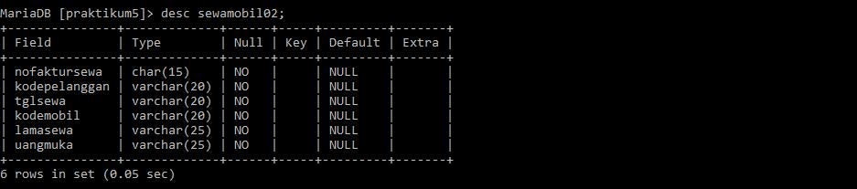

Lalu input data sebagai berikut
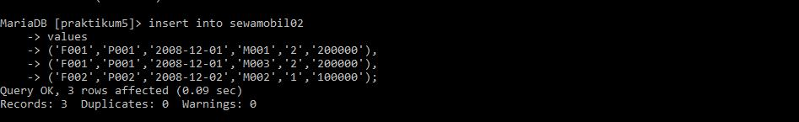

- Select*from sewamobil02;
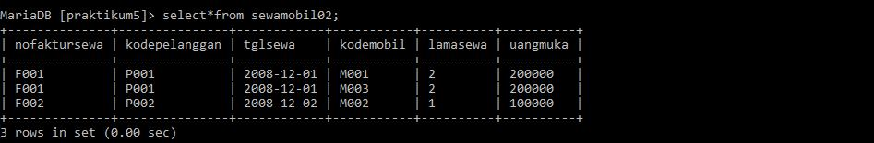

Buat query untuk menampikan data seperti berikut:

1
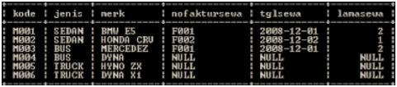

Select sewamobil.kode, sewamobil.jenis, sewamobil.merk, sewamobil02.nofaktursewa, sewamobil02.tglsewa, sewamobil02.lamasewa
- From sewamobil

- Left join sewamobil02

- On sewamobil.kode=sewamobil02.kodemobil

- Order by kode;

Maka setelah di enter akan tabel muncul seperti ini
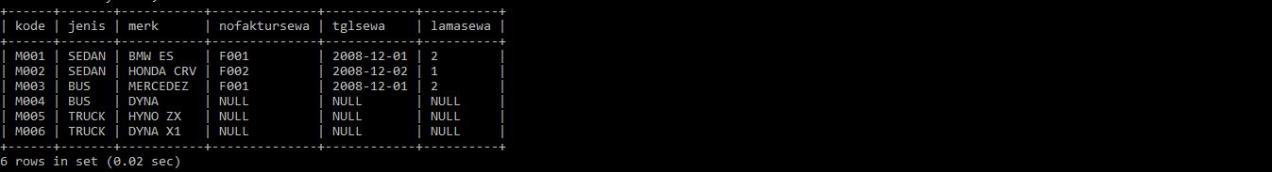

2

Select sewamobil02.nofaktursewa, sewamobil01.nama, sewamobil02.tglsewa, sewamobil.jenis, sewamobil.merk, sewamobil02.lamasewa, sewamobil02.uangmuka
- From sewamobil

- Inner join sewamobil02 on sewmobil.kode=sewamobil02.kodemobil

- Inner join sewamobil01 on sewamobil02.kodepelanggan=sewamobil01.kode;

Maka setelah di enter akan muncul tabel seperti ini
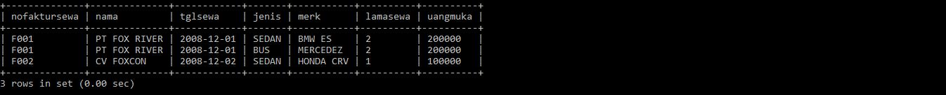

3

Select sewamobil01.nama, sewamobil01.kota, sewamobil02.nofaktursewa, sewamobil02, tglsewa, sewamobil02.kodemobil, sewamobil02.lamasewa, sewamobil02.uangmuka
- From sewamobil01

- Left join sewamobil02

- On sewamobil01.kode=sewamobil02.kodepelanggan;

Maka setelah di enter akan muncul tabel seperti ini
